ООО «ЕвроТьюбСервис», УНП 193141511
Республика Беларусь, 220141, г. Минск, ул. Руссиянова, д. 3/1 комн. 326-А\42.
р/с BY81PJCB30120566821000000978 в «Приорбанк» ОАО, Республика Беларусь,
г. Минск, ЦБУ 117, код PJCBBY2X.

г. Минск

Заявка на перевозку груза от 08.07.2021г

ООО «ЕвроТьюбСервис» просит предоставить автотранспорт для международной перевозки по маршруту Беларусь – Болгария:
- дата погрузки: (14-15).07.2021г
- количество а/м – 1 еврофура
- место загрузки: р-н д. Синило (п. Стайки), +375 29 3823806 Олег
- место разгрузки: Dalbok izvor (40 км от Пловдива), склад «Стоманени тръби». Конт тел. +359 888 996984, Янко Кременаров.
- место растаможки: г. Пловдив, Кукленско шоссе 32.
- груз: трубы стальные, вес 20 тн
- доп условия: наличие крепежных ремней не менее 12 шт на а/м для самостоятельной увязки/утяжки труб водителем.
- ставка: 1450 евро за а/м в течении 10 дней после получения оригиналов документов, оплата в бел руб по курсу НБРБ на день оплаты.
- Время погрузки – 24 часа. Своевременное прибытие на погрузку считается прибытие до 13 часов дня. Суббота, воскресенье – нерабочие дни.
- За неподачу машины штраф -100 Евро
- За неподачу груза штраф -100 Евро
- Простой 24 часа штраф – 100 Евро

Оплату гарантируем.
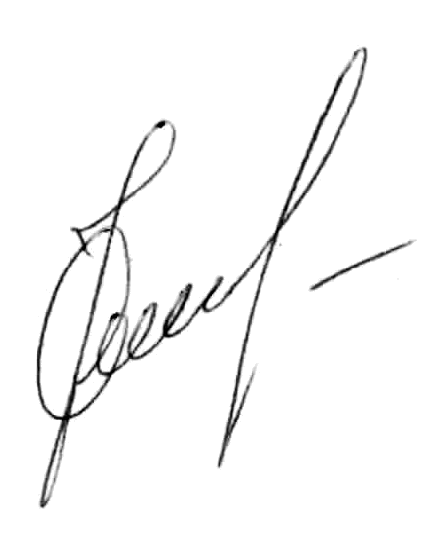
Почт. адрес: : 220076 г. Минск, ул. Жасминовая 2ж-27


08 июля 2021 г.

С Уважением директор ООО «ЕвроТьюбСервис» __________ /О.Н. Ковалевский/

